ESCOLA MUNICIPAL DE EDUCAÇÃO BÁSICA AUGUSTINHO MARCON
CATANDUVAS- SC
2ª PROFESSORA: JANETE TACIANA DE MARQUIAS.
5º ANOS 2

SEQUÊNCIA DIDÁTICA O CORPO ESTÁ NA HISTÓRIA

ATIVIDADE: DE LÍNGUA PORTUGUESA E ENSINO RELIGIOSO

DURAÇÃO: 25/05 ATÉ 29/05

OLÁ! GABRIELI; ÉRIKC E PEDRO;
SEGUEM ATIVIDADES PARA QUE CONTINUEM DESENVOLVENDO DISTRIBUINDO-AS NO DECORRER DA SEMANA. COPIEM CADA ATIVIDADE NO SEU CADERNO ESPECÍFICO, FAÇAM TUDO COM CALMA E MUITO CAPRICHO!! FIQUEM BEM! FIQUEM EM CASA E CUIDEM-SE!
- FAÇA A DATA;
- ESCREVA O SEU NOME COMPLETO.
- LEIA O TEXTO PARA SEUS FILHOS NÃO É NECESSÁRIO COPIAR;
DISCIPLINA: DE LÍNGUA PORTUGUESA

POR QUE O CORAÇÃO É O SÍMBOLO DO AMOR?
VOCÊ SABIA QUE HÁ 3 MIL ANOS MAIS OU MENOS, ALGUMAS CULTURAS COMO A JUDAICA OS HEBREUS JÁ ASSOCIAVAM OS SENTIMENTOS AO CORAÇÃO TALVEZ PELO APERTO NO PEITO, QUE REALMENTE SENTIMOS QUANDO TOMAMOS UM SUSTO, SOFREMOS ALGUMA ANGÚSTIA OU PASSAMOS POR UM MOMENTO DE EUFORIA”; PARA OS CRISTÃOS O CORAÇÃO É A ESSÊNCIA DO SER UMA APROXIMAÇÃO ENTRE DEUS E OS HOMENS, UMA RELAÇÃO ENTRE O AMOR E A ESPIRITUALIDADE SENDO ASSIM O CORAÇÃO SE TORNOU O SÍMBOLO DESSE SENTIMENTO.

ATIVIDADE: QUEBRA-CABEÇA
PINTE O DESENHO DE ACORDO COM A IMAGEM, EM SEGUIDA, COLE NUM PAPEL CARTÃO;, CARTOLINA OU PAPELÃO. RECORTE CONFORME A FIGURA. DEPOIS É SÓ SE DIVERTIR COM O QUEBRA-CABEÇA;
EM SEGUIDA NO CADERNO DE PORTUGUÊS COM A AJUDA DOS PAIS FORME 2 FRASES DIZENDO PORQUÊ O CORAÇÃO É CONSIDERADO O SÍMBOLO DO AMOR;
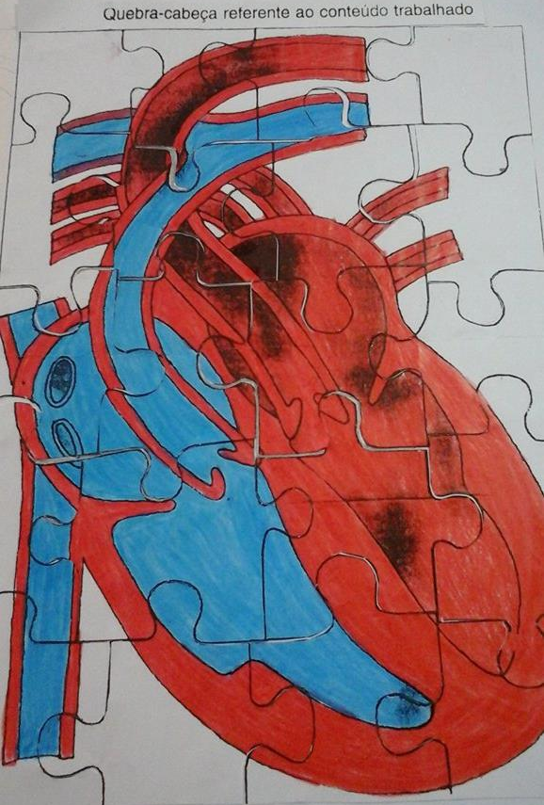

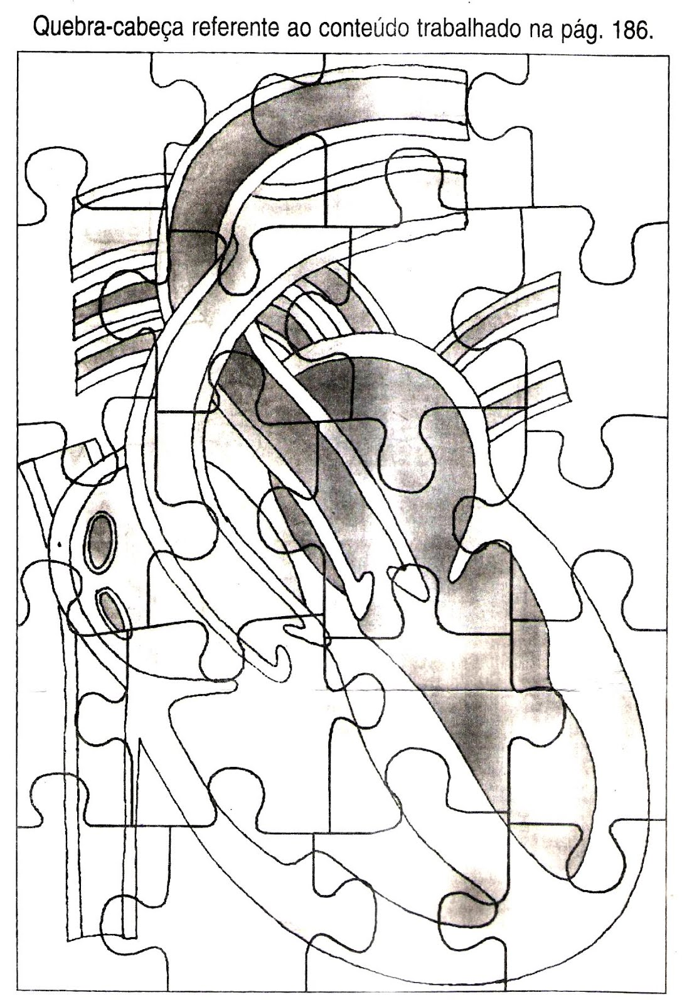

DISCIPLINA: ENSINO RELIGIOSO

VOCÊ SABIA QUE PARA O NOSSO CORAÇÃO ESTAR BEM É PRECISO CUIDAR DELE ALÉM DE UMA ALIMENTAÇÃO SAUDÁVEL É PRECISO PRATICAR ATIVIDADES FÍSICAS E O MAIS IMPORTANTE PRATICAR O BEM PARA QUE POSSAMOS NOS SENTIR FELIZES. É POR ISSO QUE O CORAÇÃO TAMBÉM É CONSIDERADO O SÍMBOLO DO AMOR.

OBSERVE AS IMAGENS DO CORAÇÃO: FAÇA UM VÍDEO PARA A PROFESSORA DIZENDO ALGUMAS ATITUDES QUE DEIXAM SEU CORAÇÃO TRISTE E ATITUDES QUE DEIXAM SEU CORAÇÃO FELIZ. EM SEGUIDA RECORTE E COLE NO CADERNO DE ENSINO RELIGIOSO SEPARANDO AS IMAGENS DE ACORDO COM QUE ELAS REPRESENTAM; CASO NÃO CONSIGA IMPRIMIR PODE DESENHAR OS CORAÇÕES NO CADERNO; NÃO SE ESQUEÇA DE OBSERVAR AS EXPRESSÕES QUE CADA CORAÇÃO REPRESENTA.
